“2022年南宁市服务业龙头企业奖励申报工作申报”企业申报流程操作手册

一、企业注册与认证
1.网址
https://www.nnzcdx.com.cn/index/

2.企业注册
第一步，在主页红圈位置点击“注册”按钮。
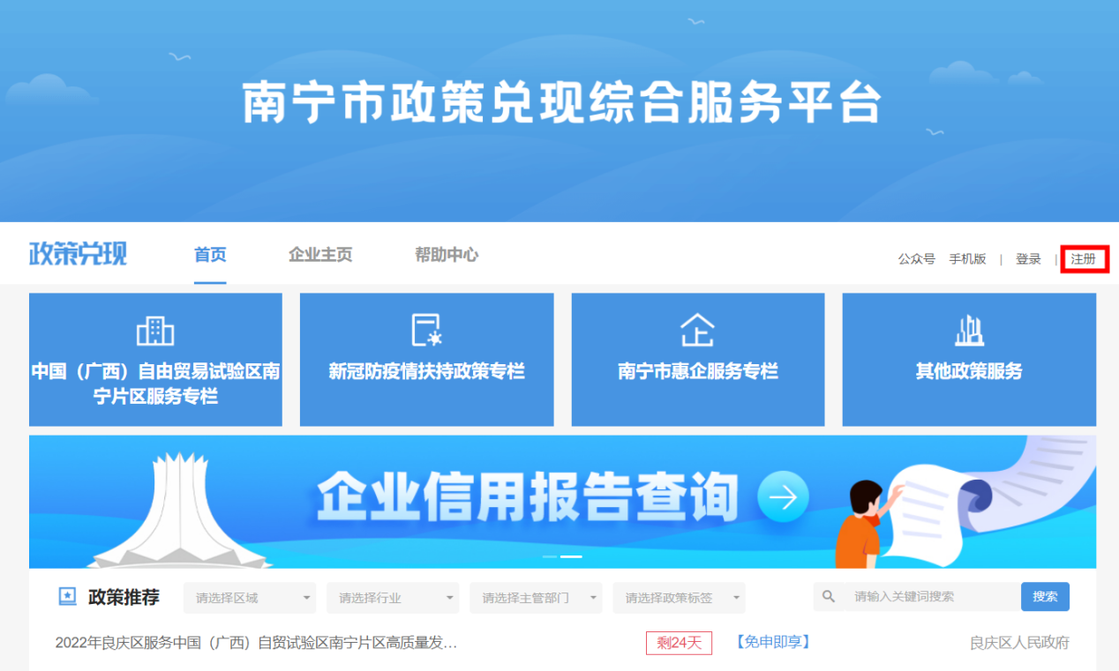
第二步，填写企业信息及联系人信息。
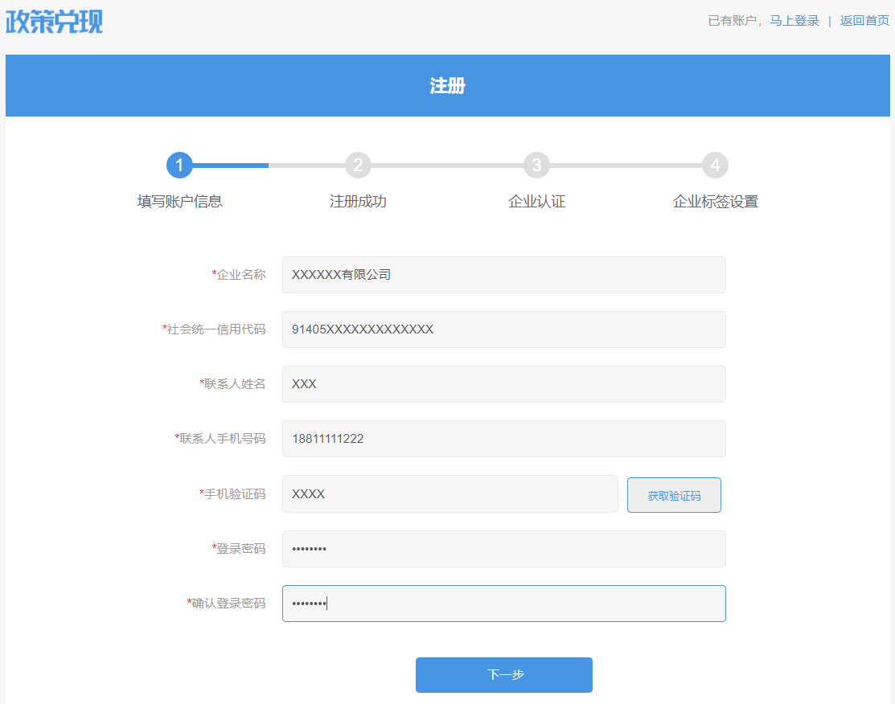
注册成功！
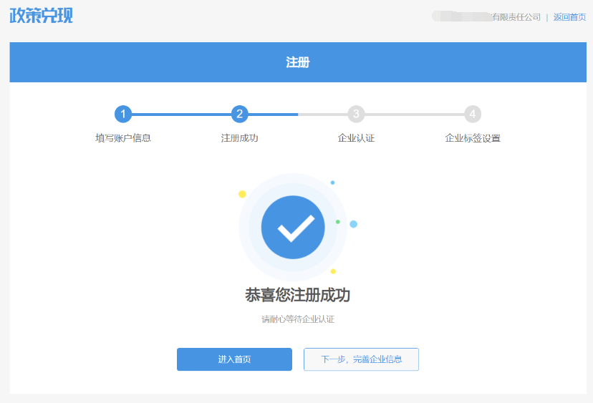
3.企业认证
对于企业认证，可直接在注册成功页面点击“下一步，完善企业信息”。也可以使用注册成功的账号登录平台，在“企业主页”—>企业信息—>认证信息中进行企业认证信息的补充。
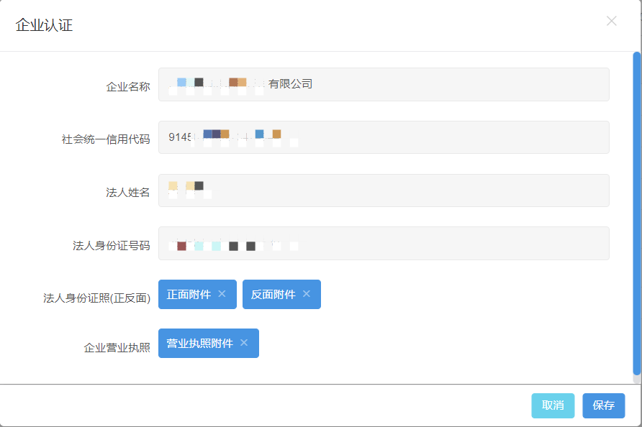
企业认证材料补充完毕并提交后，需要等待平台的审核，审核通过后，如下图所示。
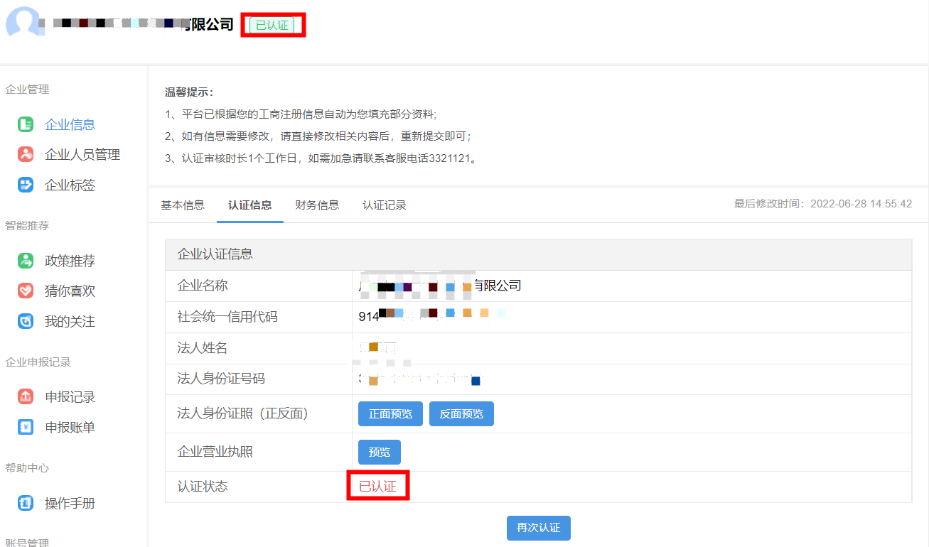

二、政策申报
1.政策确认流程
第一步：找到政策申报入口
通过政策条件筛选，找到《2022年南宁市服务业龙头企业奖励申报工作申报》政策，点击此条政策进入政策详情页。
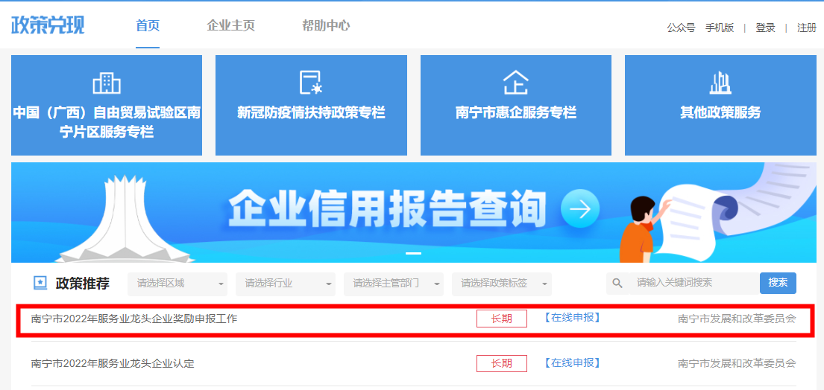
第二步：进入政策申报界面
在政策详情页顶部位置，点击“立即申报”，进入申报页面。
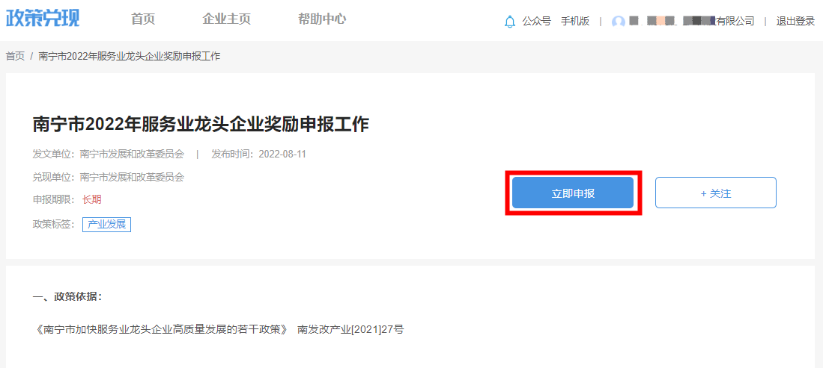

第三步：填写申报页企业的基本信息
填写申报页内企业基本信息项。（若申报创品牌奖励需选择创品牌奖励类型）
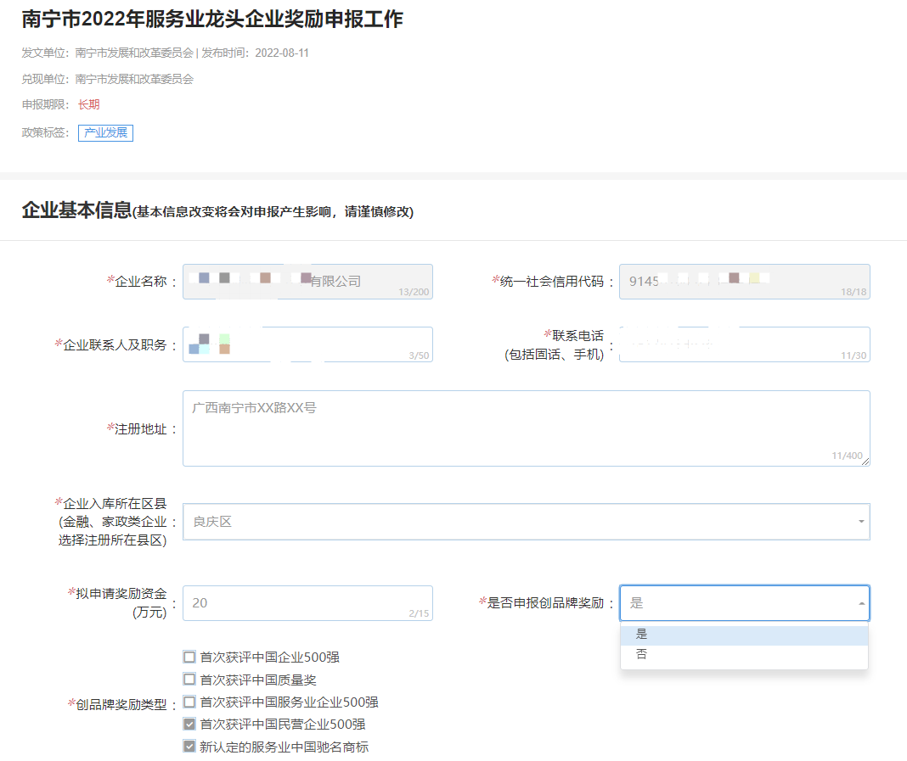
第四步：上传企业申报所需的附件
上传如图所示的附件，带“*”为必须上传项。（若申报创品牌奖励需上传创品牌相关佐证材料）

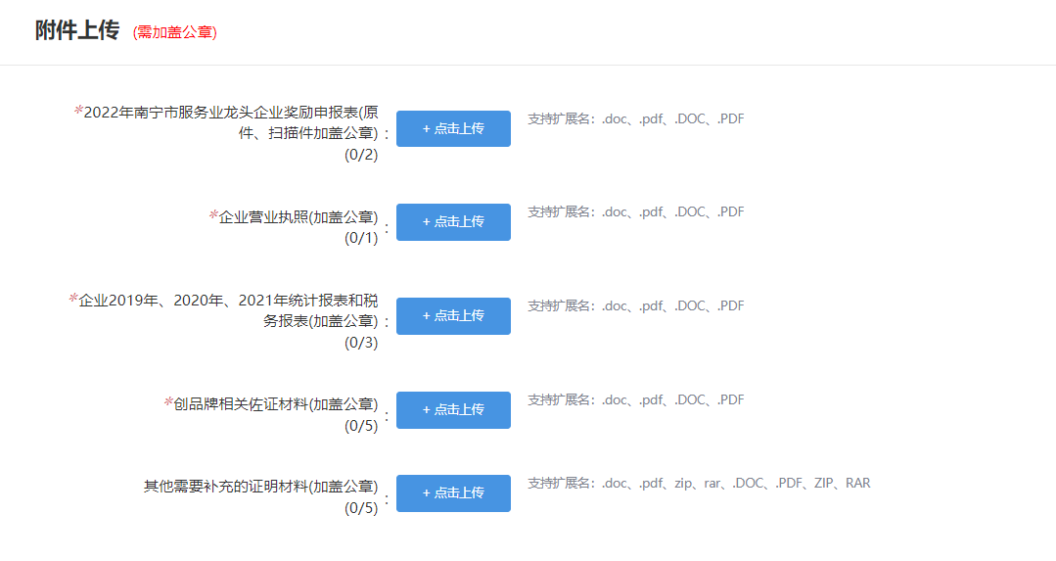
第五步：委托办理信息填写
若为委托人代办理请勾选方框后，填写此版块。（若不是委托人办理则可跳过此步骤）
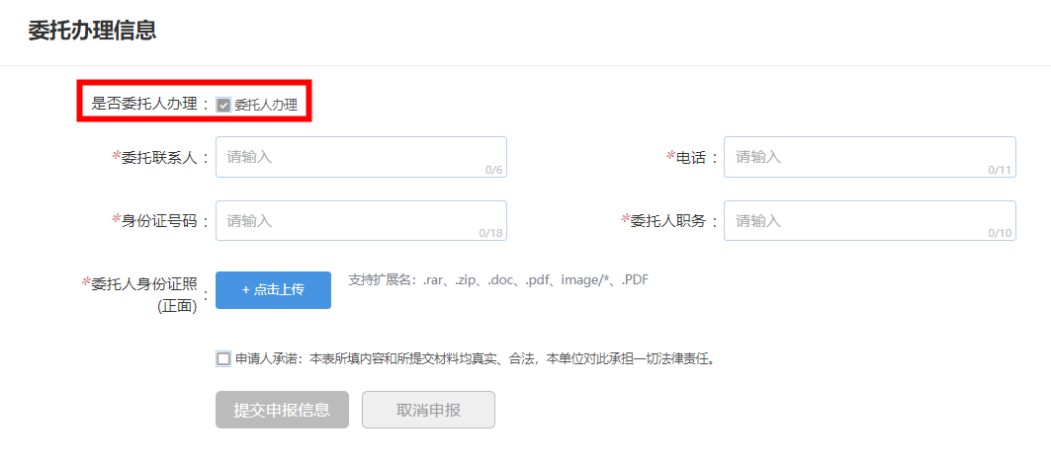
第六步：签署信用承诺
申报信息填写完整无误后，点击“申请人承诺”方框勾选，进入信用承诺签署页面。
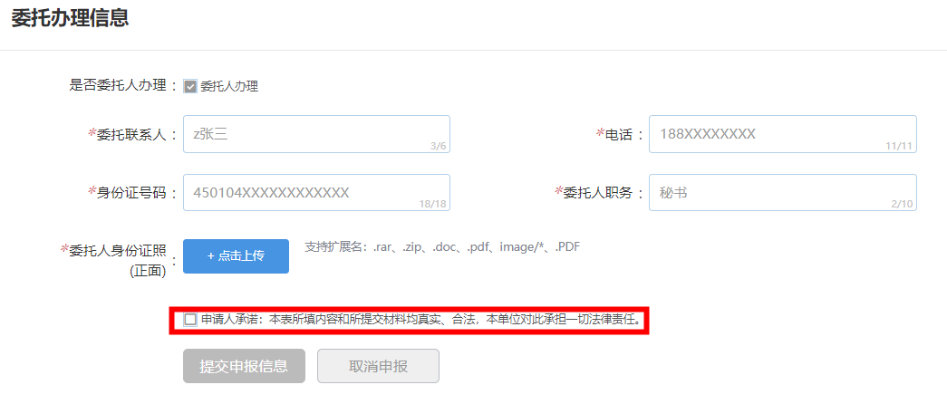
勾选“我已确认本次承诺”。
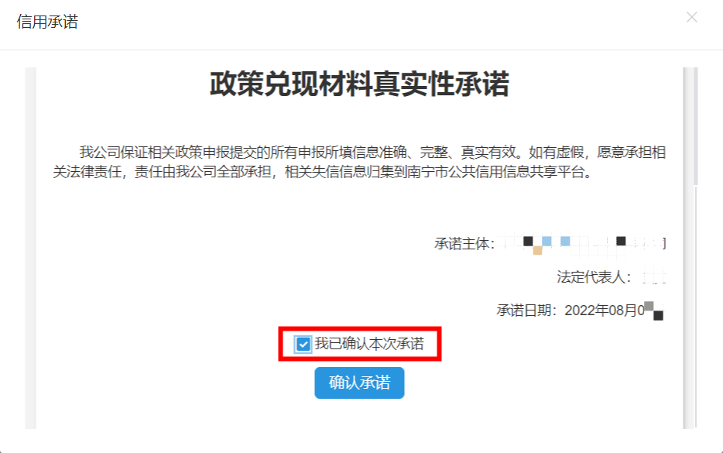
点击“确定”，签署承诺书。
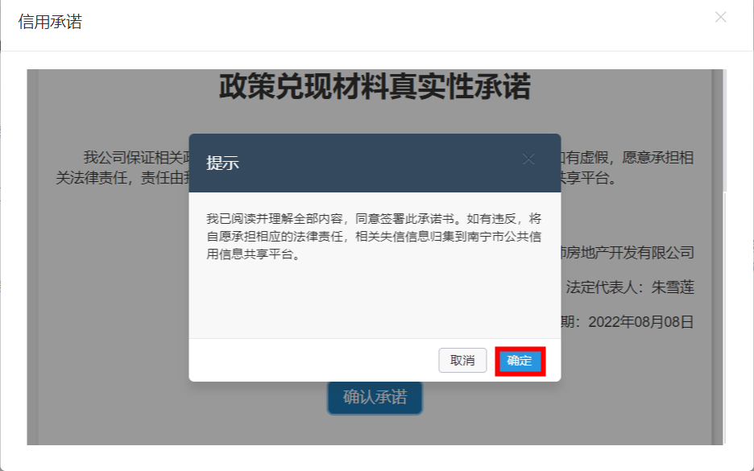
请耐心等待签署成功得弹窗提示，再次点击“确定”回到政策申报页面。
第七步：提交申报信息
所有信息填写完整并检查无误后，点击“提交申报信息”，等待提交成功的提示即提交成功。
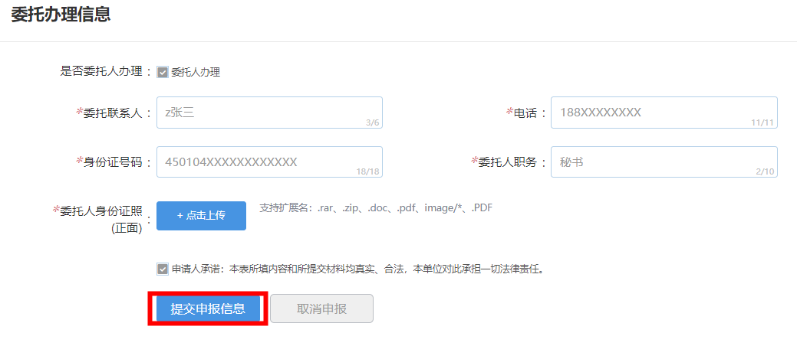

2.政策申报详情查看
（1）查看申报记录
在“企业主页”中，点击“申报记录”菜单，找到对应申报记录名称点击查看，可查看已提交的申报信息与审批记录。
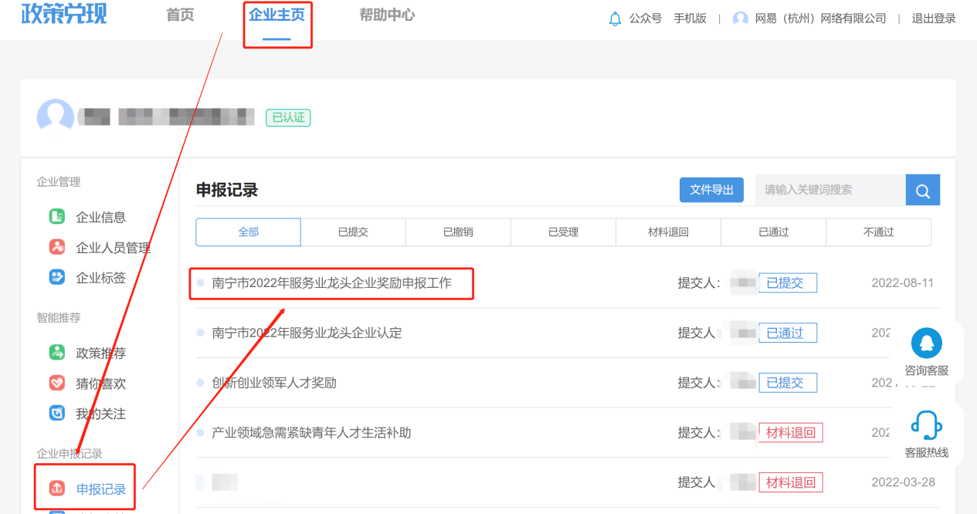
单位审核后，企业可点击审批信息查看审批详情。
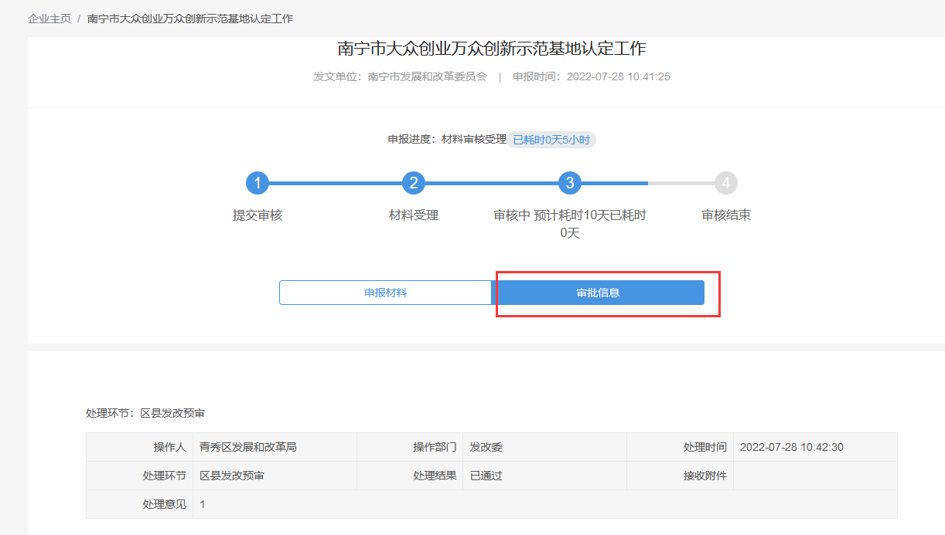

（2）企业材料撤回
在此条申报未审核之前，企业可撤回申报,重新编辑后再次提交。
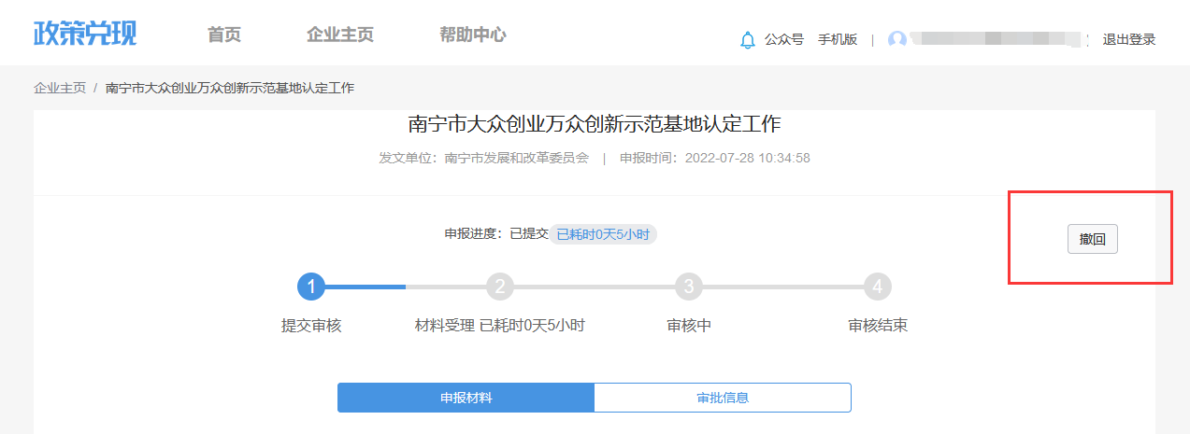
（3）企业材料被退回
点击审批信息可以查看材料退回的审批内容。若需修改信息重新申报，可在右上角点击“重新申报”后修改信息再次提交。
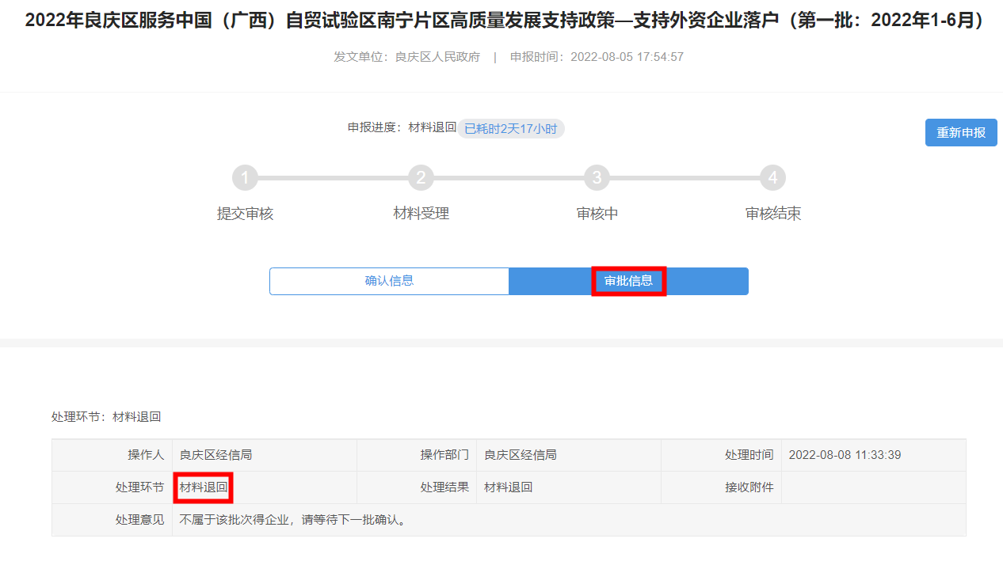

疑问咨询
平台操作若有疑问，可在网页右下角在线咨询客服或拨打客服热线3321121。
政策疑问可先咨询企业所在的县（市、区）、开发区发改（经发）部门（联系方式见附件）。南宁市发展和改革委员会产业科联系电话：0771-5534950、17776699304。
